БЕСПЛАТНАЯ ЮРИДИЧЕСКАЯ ПОМОЩЬ

ЮРИСТЫ ГОСУДАРСТВЕННОГО
ЮРИДИЧЕСКОГО БЮРО КРАСНОДАРСКОГО КРАЯ ПРОВЕДУТ ПРИЕМ ГРАЖДАН

22 мая 2025 года с 12-00 до 14-00 часов
(дата и время проведения)

конференц-зал МБУК «Городской краеведческий музей» по адресу: г. Кропоткин, ул. Красная, 68
(адрес места проведения приема)

Граждане смогут получить квалифицированную юридическую помощь бесплатно в форме:
- устного или письменного консультирования;
- составления документов правового характера;
- представительства в судах, органах государственной власти и местного
самоуправления.
Напоминаем, что в целях получения юридической помощи при себе
необходимо иметь:
- паспорт либо иной документ, удостоверяющий личность;
- документ, подтверждающий отнесение к определенной категории граждан, имеющих право на получение бесплатной юридической помощи (при наличии);
- иные документы, относящиеся к правовому вопросу заявителя для его
всестороннего рассмотрения.

Перечень категории граждан, имеющих право на получение бесплатной юридической помощи, можно  посмотреть, перейдя по ссылке: https://gosurburo.krasnodar.ru/besplatnaya-yuridicheskaya-pomoshch/perechen-kategoriy-grazhdan-imeyushchikh-pravo-na-poluchenie-besplatnoy-yuridicheskoy-pomoshchi/ | 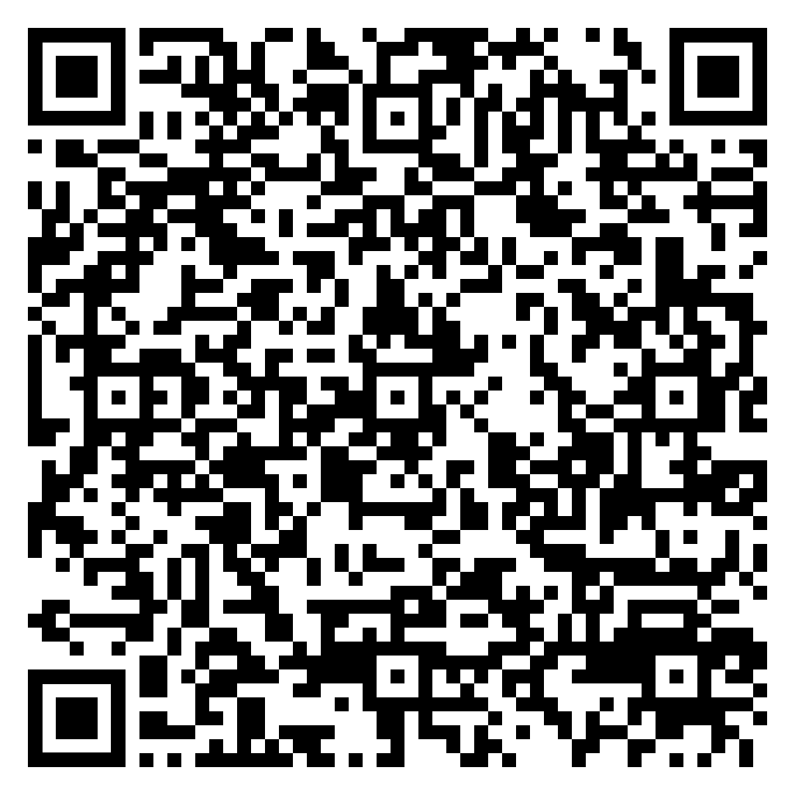
Перечень случаев оказания бесплатной юридической помощи можно посмотреть, перейдя по ссылке:  https://gosurburo.krasnodar.ru/besplatnaya-yuridicheskaya-pomoshch/perechen-sluchaev-okazaniya-besplatnoy-yuridicheskoy-pomoshchi/ | 